2. Новизна и практическая значимость
Наш проект
Project Jailer (кодовое название) — это мобильная двумерная (2D) изометрическая Action-RPG с элементами Roguelike, которую мы планируем выпустить для iPhone и Android. Мы хотим, чтобы в ней было все, за что любят экшн-RPG: истребление полчищ монстров, охота за самой разнообразной добычей, множество инструментов для кастомизации персонажа и его способностей.
Но при этом, благодаря нашим совершенствованиям элементов жанра Roguelike (характерной особенностью которого являются генерируемые случайным образом уровни), мы сможем по-новому изменять игровой мир и все его содержимое, в результате чего игра предоставит неисчислимое количество игровых ситуаций.
Это открывает для нас большие возможности. Вся эта случайная генерация мира, событий, противников, способна удерживать игрока на довольно продолжительное время, даже если мы не будем предоставлять стабильно новые функции и контент.
К тому же, игрок постоянно будет оказываться в новых условиях и ситуациях, что также способствует усиленному вовлечению в игровой процесс.
Один из фундаментальных принципов (столпов) при разработке данного проекта — отсутствие стремлений сформировать общий игровой баланс внутри самих систем. Разработка сбалансированных систем ограничивает наши возможности создания общего разнообразия ситуаций в игре. Поэтому, в игре найдется место для множества самых безумных идей, которые найдут свое место в некоторых предметах, способностях, эффектах и т.д.
Почему выбор пал именно на 2D измерение?
Для того, чтобы реализовать многие функции, которые мы планируем (к примеру, случайную генерацию мира и событий), 2D измерение подходит как никогда кстати, так как 3D делает, по большей части, невозможным реализацию многих Roguelike элементов на достойном уровне. К тому же, 2D все еще пользуется большой популярностью в рамках мобильной платформы. Также не стоит забывать, что переход в полноценное 3D увеличит необходимое количество ресурсов, которые придется потратить на разработку проекта.
Теперь же разберемся с выбранными жанрами и что они в себя включают.

Action-RPG
Это жанр RPG, в который входят элементы из приключенческих или экшен игр. Несмотря на то, что точное определение жанра варьируется, типичная RPG уделят большое внимание бою, частично статистики игрока и влияние, которое они оказывают на развитие персонажа. Кроме того, борьба всегда происходит с использованием системы реального времени, которая полагается на способность игрока выполнять конкретные действия со скоростью, реакцией и точностью для определения успеха. Главное действие — один из элементов ролевого общения — сражение. Все уровни такой игры представляют собой одно сплошное поле боя, на которых ничего кроме враждебных монстров нет, сражаться нужно постоянно. Существуют лишь небольшие островки безопасности – города или небольшие поселения, в которых и сосредоточены оставшиеся элементы ролевого общения – торговля, общение и союз.

Roguelike
Описание:
Жанр берет своё название и элементы игрового процесса из компьютерной игры Rogue 1980 года. Чаще всего это продвижение по случайно созданным локациям со случайно созданными противниками на них, также есть акцент на развитие статистик и характеристик героя.

Из-за происхождения RPG от Dungeons & Dragons и других ручных и бумажных ролевых игр, наиболее популярным сеттингом у RPG на сегодняшний день является сеттинг классического фентези. Да и в целом фентезийный сеттинг является самым успешным среди мобильных игр, так что выбор был очевиден.
Статистика, которая включает США, Китай и Японию (одни из самых крупных рынков):

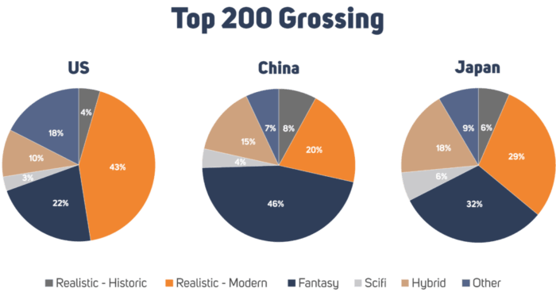

Какую проблему решает проект
Наш проект — ответ на то, чем сейчас является преобладающее большинство современных мобильных игр. В большей степени, это касается систем монетизации. Встроенные покупки формата Pay-to-win (то есть те покупки, которые дают преимущество в игре), всплывающая реклама, множество искусственно созданных ограничений, которые можно обойти за микротранзакции и многое другое. В итоге, фундаментом игры выступает монетизация, вокруг которой и выстраивается вся игра. Мир мобильных игр переполнен подобными негативными механиками. Неужели условно-бесплатная игра обязательно должна быть именно такой?
Большинство менеджеров считают, что если есть контент, дающий преимущество, который продается во внутриигровом магазине, но его также можно получить игровым путем, не вкладывая реальных средств, то это вовсе не Pay-to-Win. Нет, это все еще он, только решил одеться иначе и сменить имя в паспорте. К сожалению, практически все условно-бесплатные проекты в настоящее время работают именно по такой схеме. Игра все еще «не честна» по отношению к игрокам, хоть и не все это замечают.
Мы пойдем иным путем. Мы хотим создать проект без подобных негативных механик, оставаясь при условно-бесплатной модели распространения игры. Наш проект и заточен под тестирование новых способов монетизации, так и нового подхода к разработке игр в целом.
Да, в конце прошлого года были запущены подписочные сервисы (к примеру, Apple Arcade), которые предлагают пользователям доступ к играм без встроенных покупок и рекламы, но текущие условия для компаний-разработчиков оставляют желать лучшего. К тому же, аналитические компании не обладают должным оптимизмом относительно подписочных сервисов Google и Apple в настоящий момент. Тем не менее, мы хотели бы выпустить проект для одного из подобных сервисов в будущем.

